**AD : Les UO**

Création d’une UO Wilders_students:

Faire clic droit puis centre d’administration AD

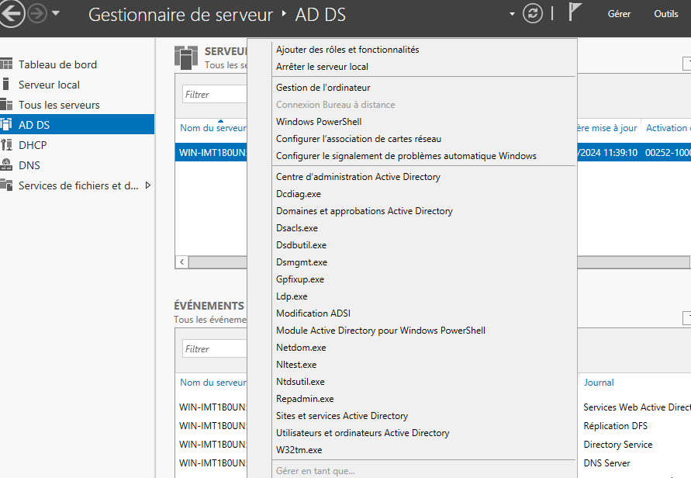

Clic droit sur wilders/local comme suit :

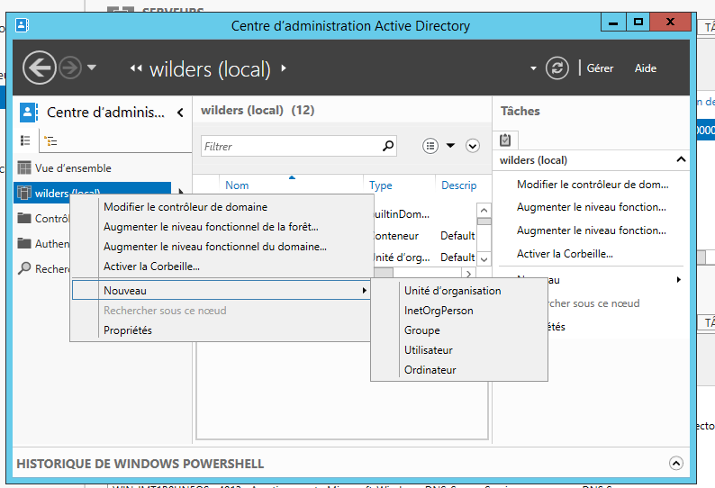

Création de l’UO Wilders_students comme suit :

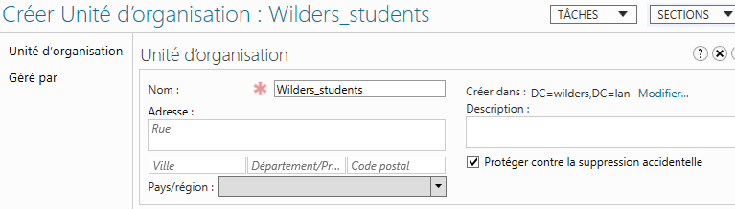

Elle apparait ici :

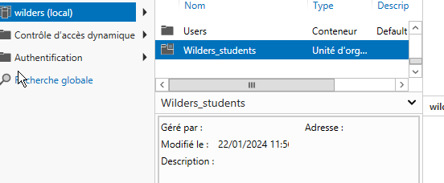

Création d’un groupe utilisateur Students:

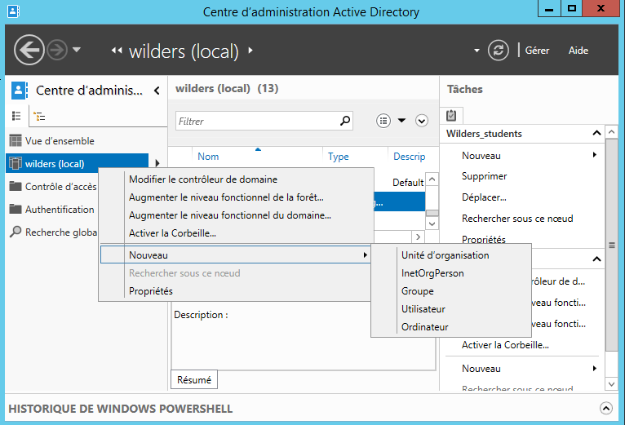

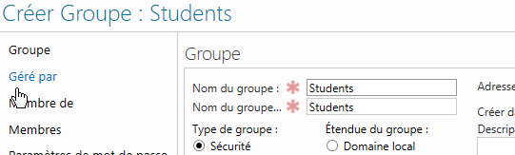

Ca apparait ici :

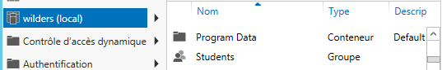

Création d’un utilisateur Steph :

